
Sport für Junggebliebene und aktive Senioren im HBTG 19.6.2026

2. Turnier der Einhandvolleyball-Spielrunde 2026 in Rielasingen begeistert

Beim Einhandvolleyball-Turnier im Rahmen zeigten 13 Teams aus sieben verschiedenen Vereinen mitreißenden Sport. Nach insgesamt kräftezehrenden an Spannung nicht zu überbietenden 38 Spielen standen nach knapp 2,5 Stunden die Platzierungen in den zwei Altersklassen fest.

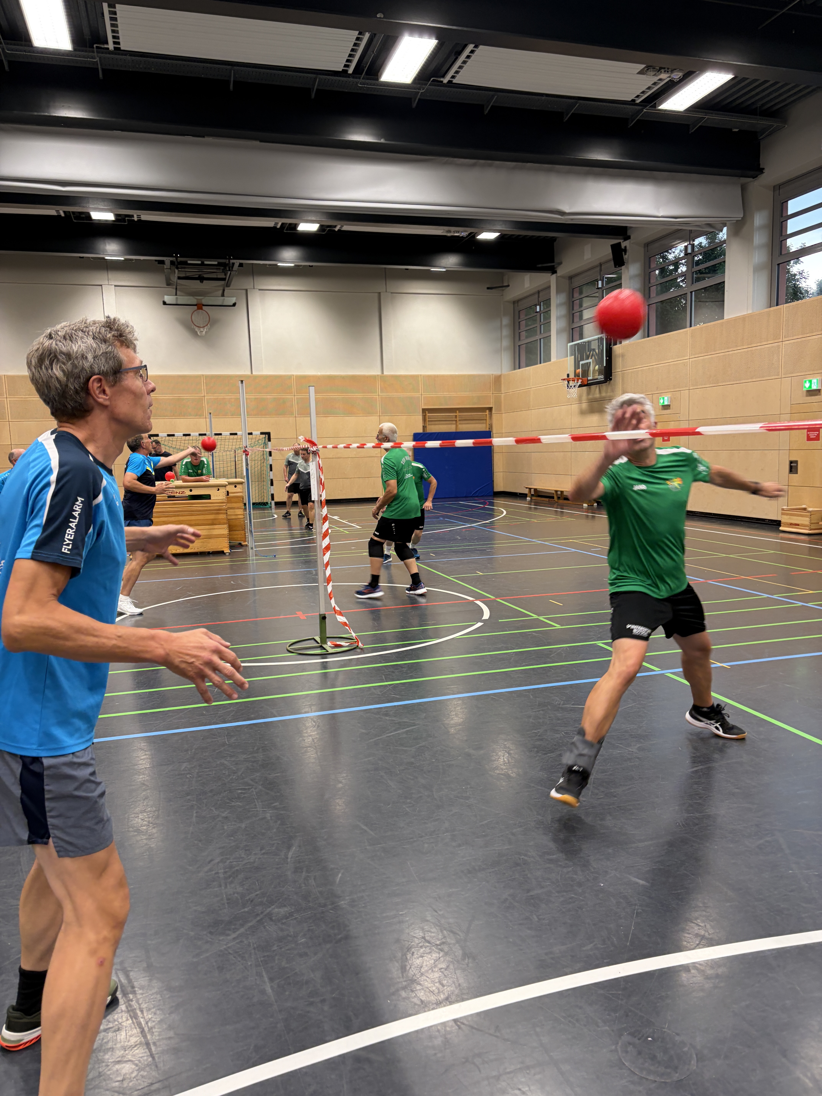

In der Altersklasse 1 (Jahrgänge 1975 und älter)) starteten insgesamt 8 Tams. Im Modus „Jeder gegen Jeden“ absolvierte jedes Team sieben Spiele. Schlussendlich setzten sich die technisch, versierten Spieler des TSV Wald durch vor den sehr diszipliniert spielenden Team des TV Radolfzell durch. Die weiteren Plätze belegten die Teams des TuS Steißlingen, des TV Friedingen und TuS Iznang.

In der Altersklasse 2 (Jahrgänge 1963 und älter) spielten fünf Teams gegeneinander. Das taktisch sehr gut abgestimmte Team des TuS Böhringen 2 gewann ohne Punktverlust das Turnier. Dahinter folgten die Teams aus Friedingen, Iznang und Rielasingen. Vor dem Finale haben aktuell noch vier Teams die Chance den Gesamtsieg der Spielrunde 2026 zu erreichen, da diese Teams nur zwei Punkte voneinander trennen.

Ein großes Lob gilt den Männern um Karl Emmenegger vom TV Rielasingen. Die Ten-Brink-Halle war bestens vorbereitet, so dass das Turnier zügig durchgeführt werden konnte. Ein besonderes Dankeschön gilt Günter und Herbert vom TuS Böhringen, die die Turnierleitung für die insgesamt 28 (!) Spiele der Altersklasse 1 souverän ausführten.

Trotz dem großen Eifer und dem gezeigten Ehrgeiz herrschte wieder ein sehr kollegiales Miteinander und eine prima Stimmung. Unser Motto „Erlebnis geht vor Ergebnis“ stand stets im Mittelpunkt!

Nach dem Turnier wurde noch traditionell bei einem vom TV Rielasingen bestens organisierten Vesper zusammengesessen und das Gesellige gepflegt.

www.einhandvolleyball.de

Somt ergeben sich in der Gesamtwertung der Spielrunde 2026 folgende Zwischenstände:
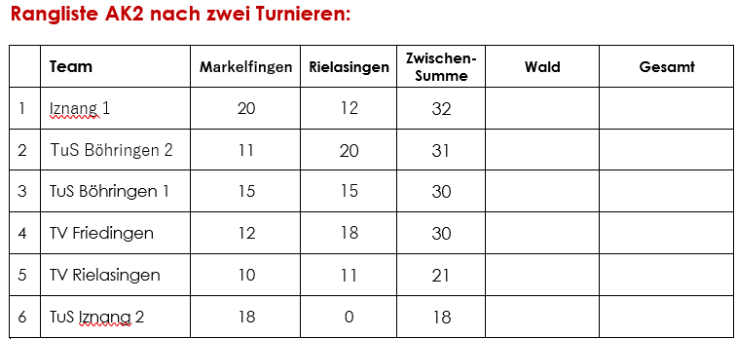
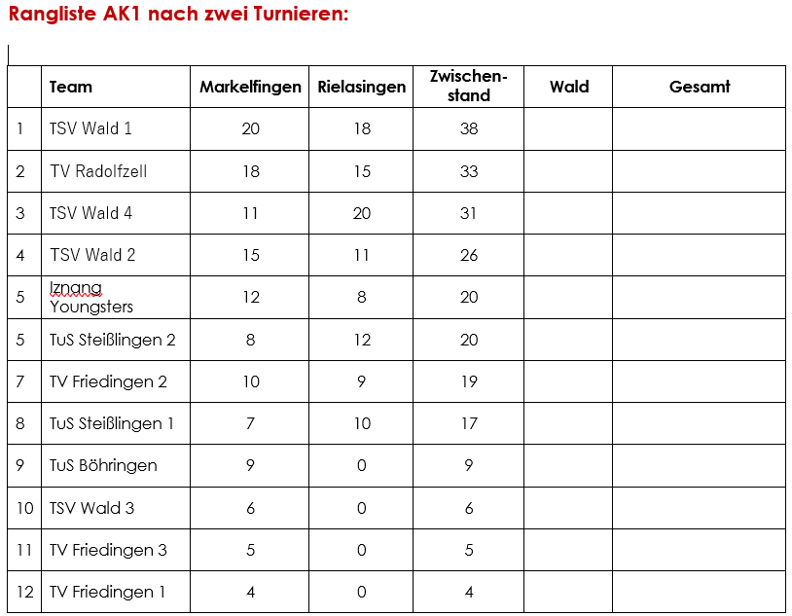
Nun freuen sich die Teams auf das Finalturnier am Fr., den 9. Oktober beim TSV Wald. In der AK1 können sich noch drei Teams, in der AK2 noch vier Teams Hoffnungen auf den Meistertitel machen. Es bleibt spannend bis zum letzten Spiel.

Ehrfried Deschner
Beauftragter Seniorensport im Hegau-Bodensee-Turngau
Böhringen, 19.6.2026

